Домашняя работа №1

Курочкин Кирилл БИСТ-21-1

https://github.com/kirillkurochkin-dev/IIS

Задание:

Разработать программу с графическим интерфейсом для обработки «сырых» данных, измеренных с помощью установки. Необходимо:

1. Прочитать данные из заданного файла. Использовать диалоговое окно для выбора файла с жесткого диска компьютера. Вывести на экран продолжительность эксперимента, на основании данных записанных в заданный файл (в формате ЧЧ:ММ:СС).

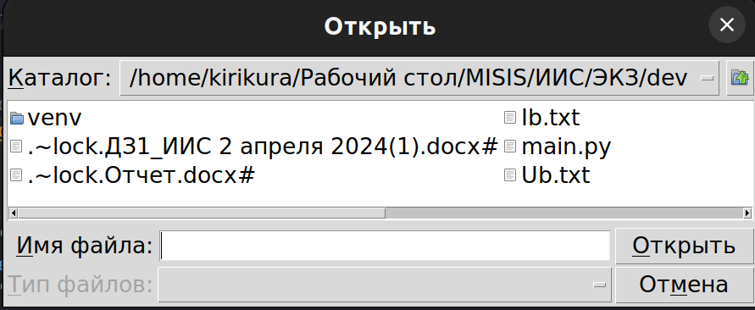

2. Под каждый вычисляемый график предусмотреть способ его вызова (кнопка, выпадающий список и т.п.). Описание графиков приведено ниже

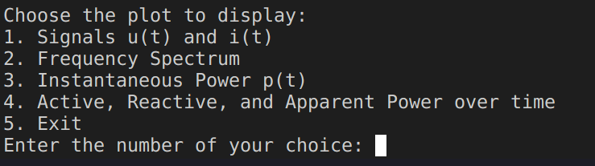

3. Вывести на экран сигналы *uk*(*t*) и *ik*(*t*) (строка *k* в исходном файле) с масштабной сеткой, добавить легенду. Размерность шкалы абсцисс: секунды.

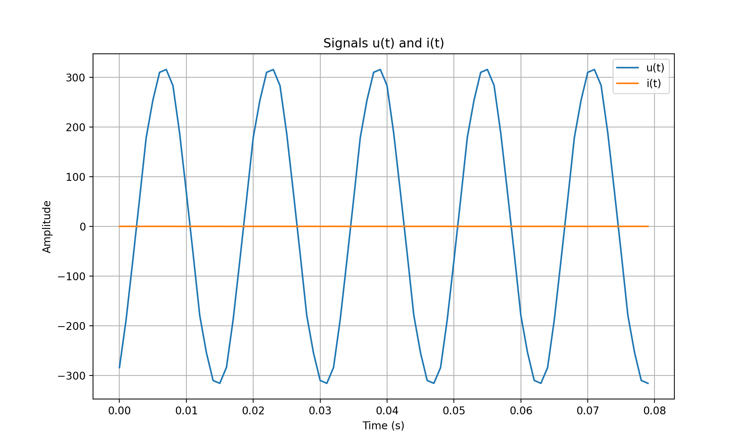

4. Рассчитать и построить спектр сигнала для одного цикла измерений (строка *k* в исходном файле *Ib*.*txt*). График должен быть выведен в отдельном окне, оси должны быть подписаны. Учесть, что частота основной гармоники составляет 50 Гц. При первом запросе расчетные значения спектра должны быть записаны в отдельный файл с расширением *.*txt*. Если файл был создан ранее, повторная запись на тех же входных данных проводиться не должна. Сохранение файла со значениями спектра производить в папку, откуда был загружен исходный файл.

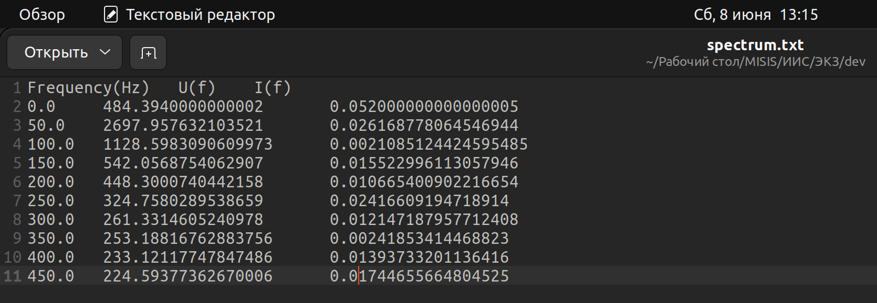

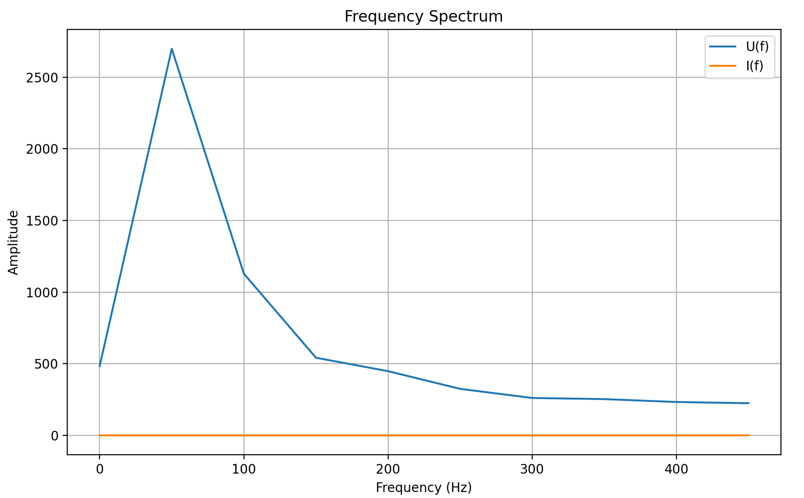

5. Построить график мгновенных мощностей *p*(*t*) (для одного цикла измерений).

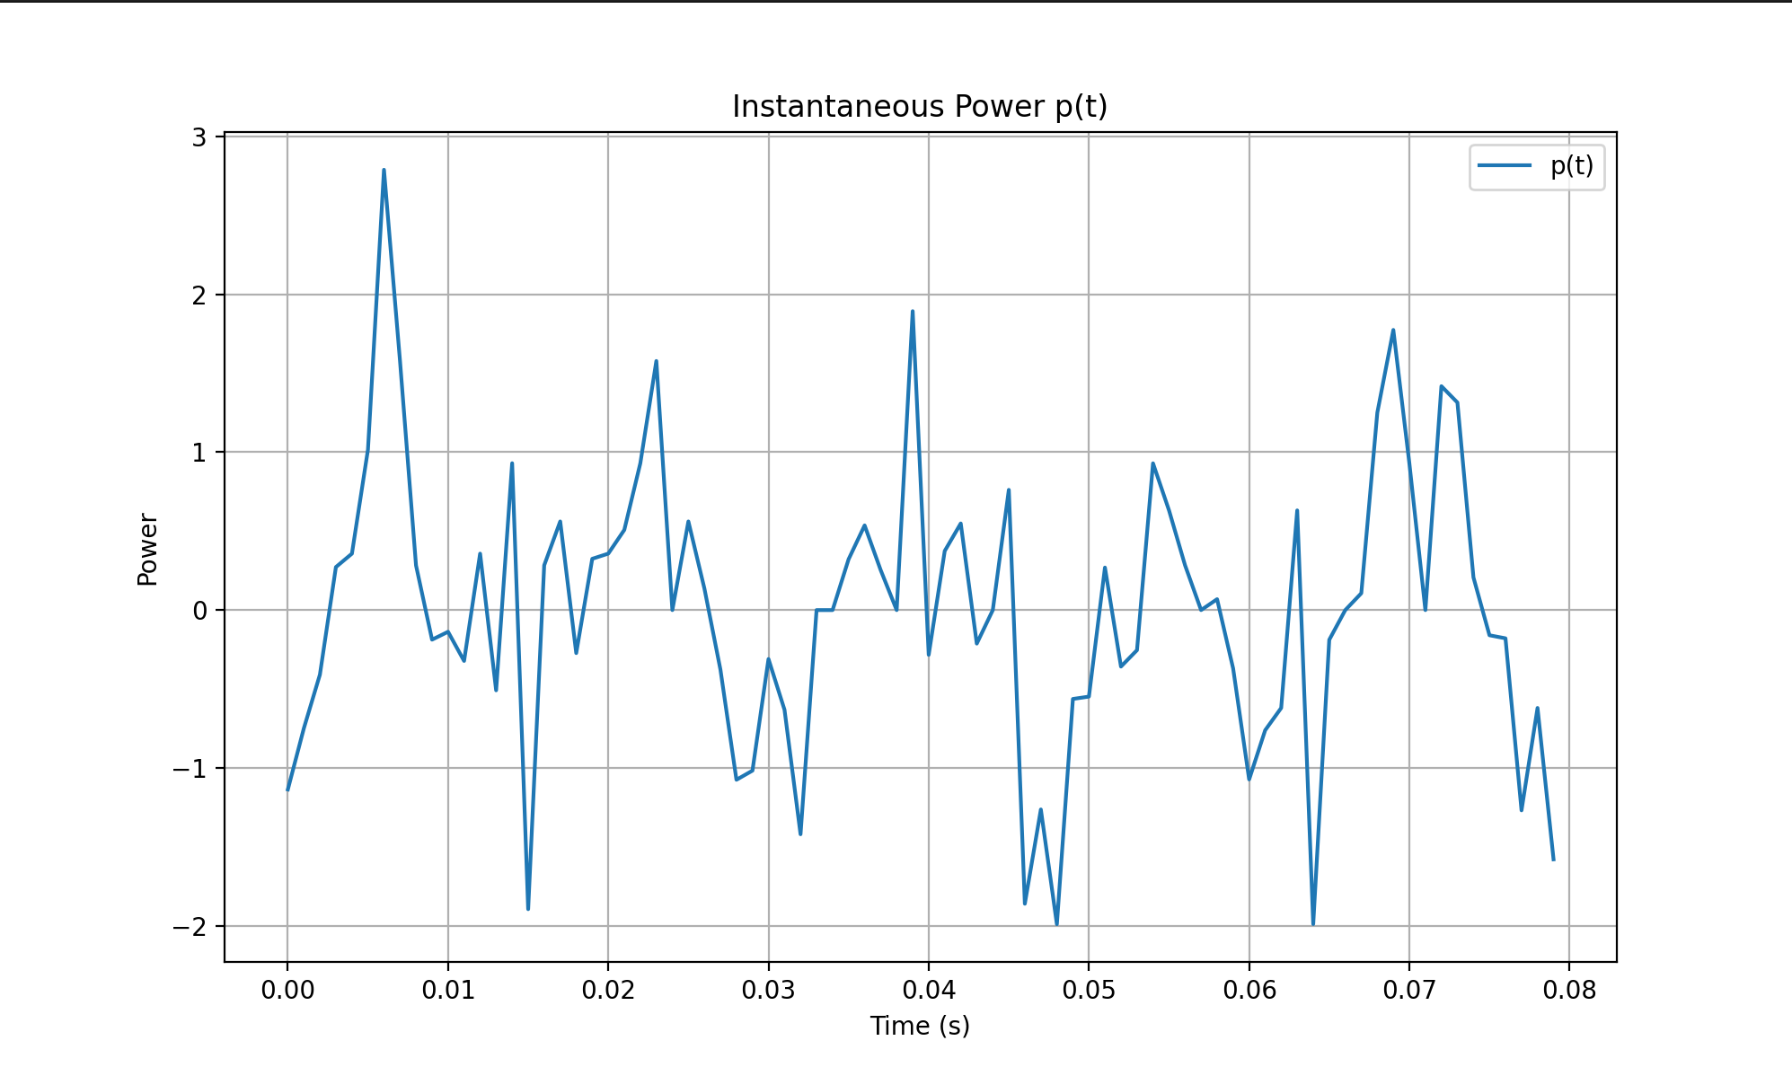

6. Построить кривые изменения активной мощности *P*(*t*), реактивной мощности *Q*(*t*) и полной мощности *S*(*t*) в заданном временном диапазоне на одном графике. Дискретность рассчитанных значений 1 секунда.

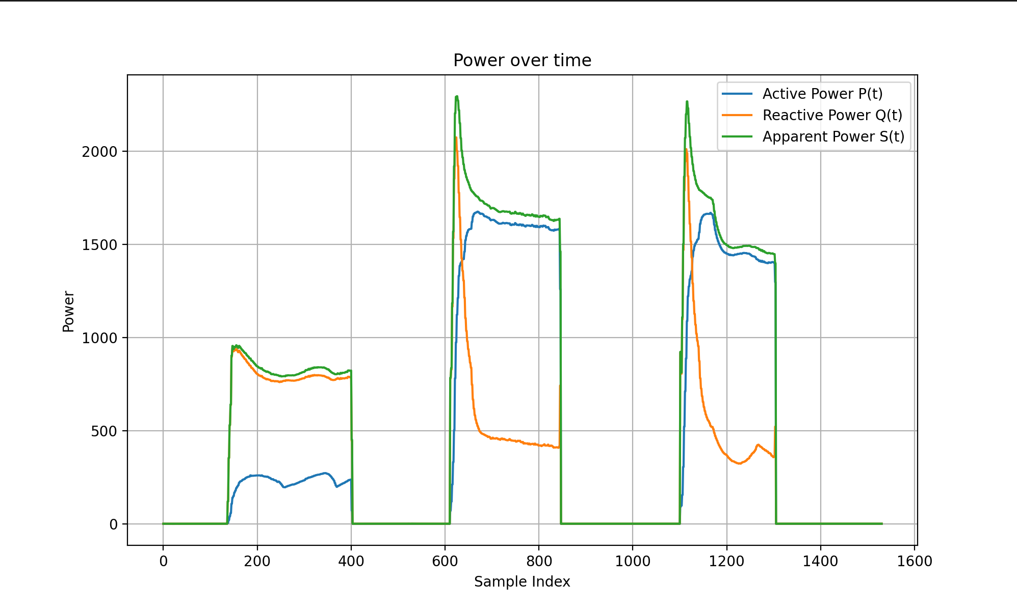

**Алгоритм вычисления спектра сигнала**

Алгоритм вычисления спектра сигнала включает следующие шаги:

1. Сбор данных: считывание данных с датчиков.

2. Преобразование данных: преобразование временного ряда данных в частотную область с использованием быстрого преобразования Фурье (FFT).

3. Фильтрация данных: удаление шумов и выделение значимых частотных компонент.

4. Построение спектра: визуализация спектра сигнала в виде графика.

**Алгоритм расчета параметров, указанных в задании**

Для расчета параметров, указанных в задании, используется следующий алгоритм:

1. Среднее значение: вычисление среднего значения измеренных данных.

2. Дисперсия: определение разброса данных вокруг среднего значения.

3. Коэффициент корреляции: вычисление коэффициента корреляции между двумя наборами данных.

4. Медианное значение: определение медианы измеренных данных.

5. Мгновенная мощность p(t): вычисление мгновенной мощности по формуле p(t) = u(t) * i(t).

6. Активная мощность P: вычисление активной мощности как среднего значения от мгновенной мощности.

7. Полная мощность S: вычисление полной мощности как произведения действующих значений тока и напряжения.

8. Реактивная мощность Q: вычисление реактивной мощности из выражения S2 = P2 + Q2.

**Выводы**

В данной работе была разработана программа с консольным интерфейсом для обработки «сырых» данных, измеренных с помощью установки. Программа позволяет выполнять следующие задачи:

• Чтение данных из заданного файла.

• Отображение сигналов uk(t) и ik(t).

• Расчет и построение спектра сигнала.

• Построение графика мгновенных мощностей p(t).

• Построение кривых активной, реактивной и полной мощностей.

• Сохранение результатов вычислений в отдельные файлы.